Школьная баскетбольная Лига

Третий сезон подряд в районе проводятся соревнования Всероссийского проекта «КЭС-баскет» Школьной баскетбольной Лиги. И на этот раз, уже 7 команд из общеобразовательных школ района зарегистрировались для участия в соревнованиях. Это не случайно, ведь именно в школе баскетбол является самой популярной игрой для мальчишек и девчонок. На переменах старшие школьники обязательно заглянут в спортивный зал, чтобы сыграть в «минус пять» или просто бросить пару-тройку «трехочковых». Даже летом теперь есть альтернатива – «стритбол», где можно играть «три на три», на одно кольцо. Поэтому организаторы проекта и выбрали эту игру, не требующую каких- то особых затрат и относительно несложную технически для того, чтобы развивать баскетбол среди школьников, чтобы повышать интерес у подрастающего поколения к спорту, чтобы прививать потребность и привычку к движению и активному образу жизни.
Несмотря на то, что у нас в городе нет баскетбольных секций в
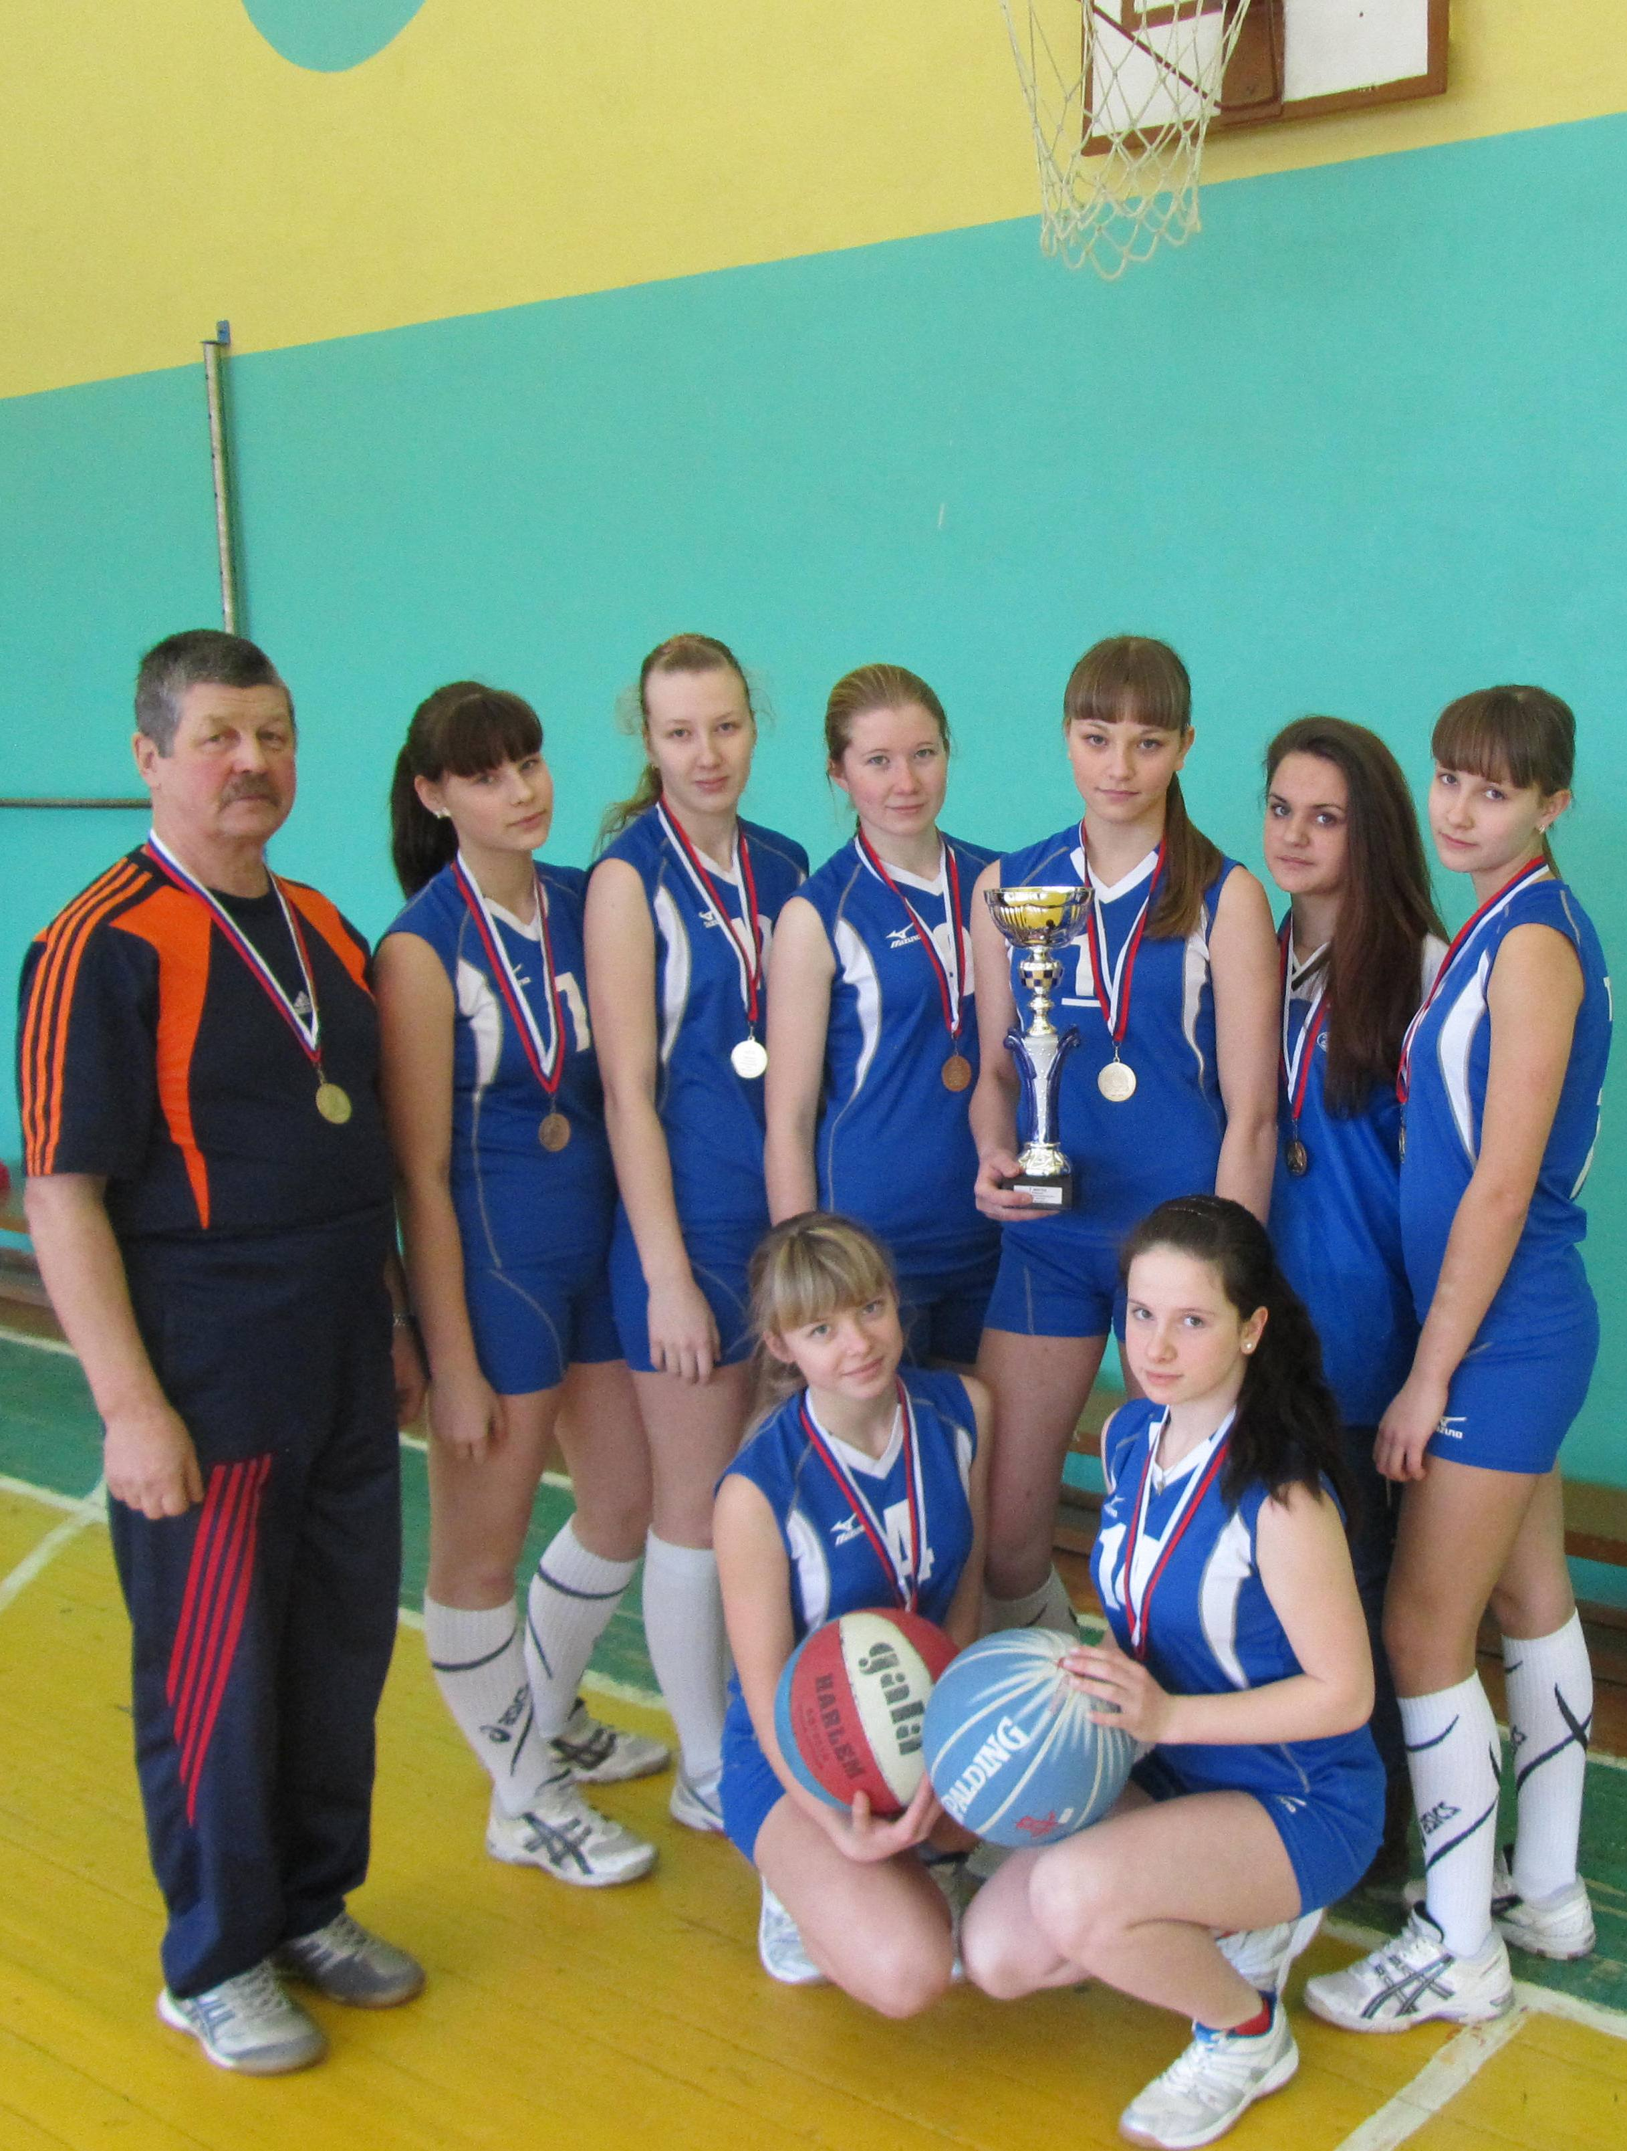
ДЮСШ, потому как нет специалиста, готового развивать этот вид спорта, в каждой школе есть свои, школьные команды, выступаю щие на городских соревнованиях по баскетболу. Поэтому, на участие в проекте заявились 4 юношеских команды: СО№ СОШ № 6 и СОШ № 7, лицей № 1, и 3 команды девушек СОШ № 3 и СОШ № 7, СОШ № 6 Для участия в соревнованиях необходимо зарегист рироваться на сайте ШБЛ и подать заявку, что и было сделано. Чтобы поощ рить участников, организаторы соревнований дарят 6 баскетбольных мячей каждой команде, подавшей заявку на участие.
В ноябре – декабре 2012 года прошел муниципальный этап соревнований. К судейству были привлечены старшие ребята – выпускники школ, которые сейчас продолжают заниматься баскетболом, и выступают в «стритболе» на областных соревнованиях за Тутаев – Коршунов Александр, Максименко Семен, Ефимов Алексей.
Победителем городских соревнований стали сборные команды юношей и девушек СОШ № 6, под руководством преподавателей Назарова Е.В. и Смирнова В.К. Теперь обеим командам предстоит выезд на областные игры, которые пройдут 23-24 января, в г.Рыбинске.
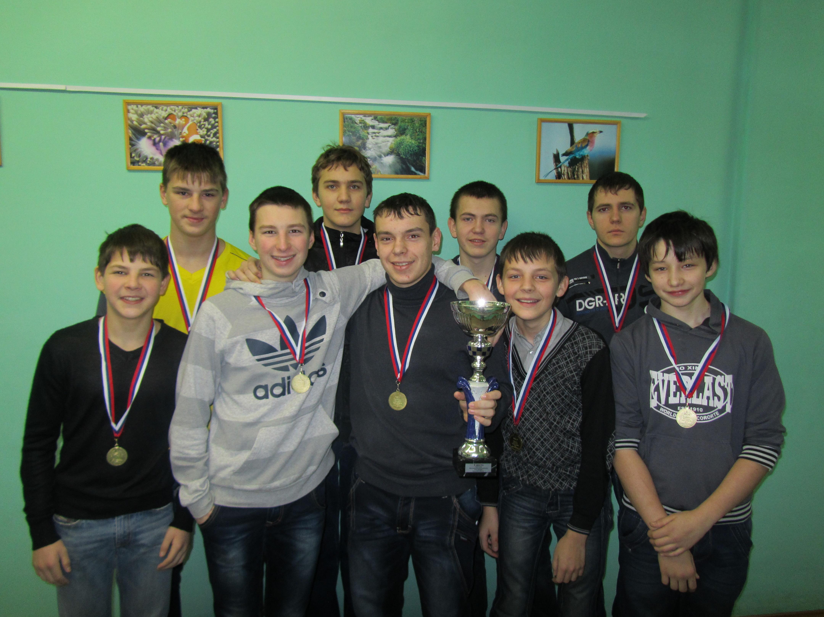
Пожелаем командам удачного выступления и, конечно же, победы, которая принесет им дополнительно комплект баскетбольной формы с логотипами «КЭС-баскет». А все предпосылки для хорошего выступления у них есть – ребята уже четвертый год тренируются в баскетбольной секции и проводят совместные тренировки с баскетболистами сборной города, а также принимают участие в городских соревнованиях и турнирах. А основной состав команды девушек составляет волейбольная сборная района 1997-98 г.р, которые являются победительницами областных соревнований и призерами Всероссийских. «По волейболу», - скажете вы. «Да», - ответит специалист, но это тоже командная игра, и умение взаимодействовать на площадке, понимать друг-друга, реализовывать свои умения и возможности – тоже немаловажно. Недостатки в техническом плане частично могут быть восполнены боевым настроем, командным духом и решимостью. Осталось пожелать еще немного удачи и везения.
Мы поздравляем также команды, ставшие призерами городских соревнований. Это юноши (2 место) и девушки (3 место) СОШ № 7, и юноши (3 место) и девушки (2 место) СОШ № 3. Командам были вручены Кубки ШБЛ, а каждый участник команды получил медаль ШБЛ «Кэс-баскет».
Еще раз хочу отметить, что, участвуя в этом проекте, команды получают в подарок от организаторов комплекты фирменных баскетбольных мячей, а также незабываемые впечатления и необходимый игровой опыт, позволяющий проявлять и демонстрировать свои личные качества – смелость, решимость, упорство, настойчивость, причем не только на игровой площадке, но и в жизни.
Мы приглашаем все городские и сельские школы присоединиться к нашей баскетбольной дружине.

Методист ИОЦ Себесюк Е.М.
21 января 2013 г.

